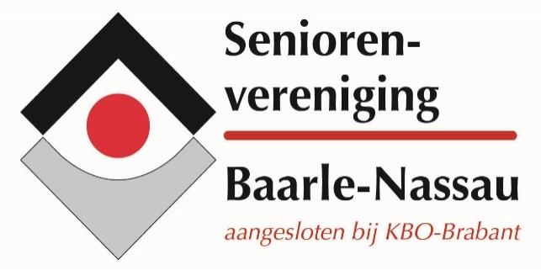
NIEUWSBRIEF juli 2020
Nummer 48

Redactie: Dagelijks Bestuur
E-mail: secretaris@seniorenbn.nl
_________________________________________________________________________

VAN HET BESTUUR
We bevinden ons nog steeds in het coronatijdperk!
Dat houdt in dat er onder de strikte voorwaarde van 1,5 meter afstand weinig activiteiten kunnen plaatsvinden in onze De La Sallezaal. Gelukkig is het biljarten weer gedeeltelijk opgestart. Ook hier gelden de wettelijke regels en zijn er maatregelen getroffen in overleg met het cultuurcentrum en de betrokken coördinatoren.
In verband met de vakantieperiode liggen sowieso de meeste andere activiteiten stil en bekeken zal worden wat er mogelijk is vanaf 1 september aanstaande. We houden jullie op de hoogte.
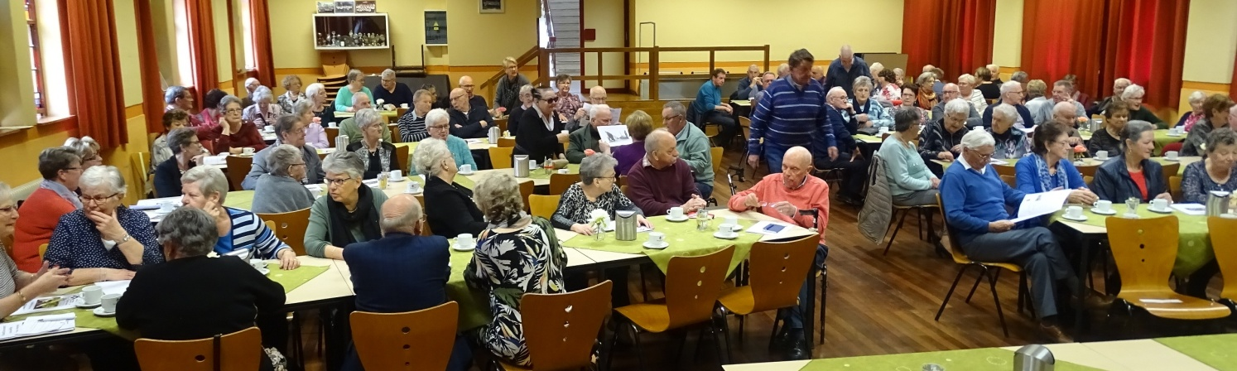
Wanneer kunnen we weer samen bijeen komen?
Coördinator biljarten
Anton Linskens heeft aangegeven niet meer als coördinator van de donderdagavondbiljart aan te willen blijven en inmiddels is Ad van Hoek door de groep aangemeld als de nieuwe coördinator. Anton van harte bedankt voor je inzet en Ad: welkom.
Algemene Ledenvergadering
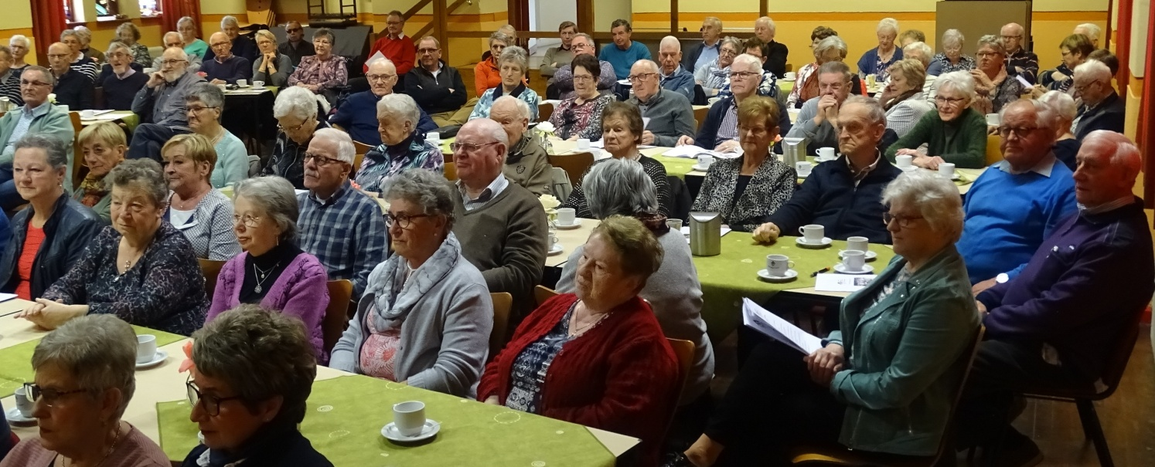
Aandacht was er volop

Door de corona kon de geplande vergadering van 1 april jongstleden helaas niet doorgaan. We zijn voornemens deze vergadering te houden op woensdag 25 november aanstaande. Uiteraard onder voorbehoud, rekening houdend met de dan geldende regels in verband met de corona.

Gewetenloze bende maakt bejaarden miljoenen afhandig
Op doortrapte wijze sluisde deze bende miljoenen euro’s weg van bankrekeningen van honderden Kwetsbare senioren. Doelbewust gekozen als slachtoffers. Echter deze bende is nu opgerold, maar de fraude gaat nog steeds verder.
Afgelopen jaar werd bij een man van 80 jaar ontdekt dat van de ene op de andere dag zijn volledige banksaldo was verdwenen. Hoe kwam dat? Hij had een e-mail van zijn bank gekregen en daar werd gevraagd of hij zijn gegevens door wilde geven om te voorkomen dat een serieus ogende firma veel geld af zou schrijven. De e-mail zag er heel echt uit. In de bekende bankstijl. Hij gaf naam, geboortedatum en telefoonnummer door. Net als het bedrag op zijn rekening en rekeningnummer.
Niet veel later belde de ‘medewerker veiligheidszaken’ via een lokaal nummer. Alles bleek in orde. Maar niets bleek minder waar. Vijf minuten na het telefoongesprek bleek zijn rekening leeg. € 10.000,-- euro spaargeld weg!

Hoe dit te voorkomen?
Accepteer nooit e-mails van banken, want zij sturen geen mails! Ook bellen de banken nooit op. Dus laat je niet verleiden om het toch te doen. Bel je bank altijd direct op met de vraag wat je hiermee moet! Let dus goed op, anders ben je zo je geld kwijt. Tegenwoordig bellen criminelen zelfs met het echte telefoonnummer van de bank! Dus niet opnemen en hierover ook bij de bank navragen.

De heer Jan Postma, jurist, stuurde deze waarschuwing. Indien je hem hierover wilt benaderen, kun je zijn adres/gegevens opvragen via onze secretaris via secretaris@seniorenbn.nl

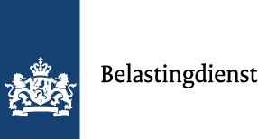

Aanvulling van het bestuur:
Helaas komt misbruik zoals bovenstaand niet alleen uit naam van een bank voor, ook worden valse e-mails verstuurd namens bijvoorbeeld Belastingdienst of Overheidsdienst.
Onlangs kwam onderstaand bericht op naam! binnen op de mailbox van de secretaris
´Afzender: Belastingdienst(support@technolance.com)
Geachte heer/mevrouw,
Na de laatste jaarlijkse berekening van uw fiscale activiteit, hebben wij vastgesteld dat u in aanmerking komt voor een terugbetaling, het berekende bedrag voor terugbetaling bedraagd (!!!)16.99,-
Klik op “Rekeningnummer verifiëren” om uw belastingteruggaaf te ontvangen op de juiste rekeningnummer. Uw fiscale terugbetaling wordt/kan alleen op uw bankrekening worden bijgeschreven als deze op uw naam staat.
Gelieve dit verzoek in te vullen voor 18-06-2020. De aanvraag zal binnen 14 werkdagen worden verwerkt.
De Belastingdienst stuurt NOOIT verzoeken via de mail, slechts (indien men daar op heeft ingeschreven) meldingen dat er een bericht in de berichtenbox op “MijnOverheid” staat. Bovendien kunt u aan de adressering al zien dat er iets mis is.´

Hoe herken je verdachte berichten?
Verdachte berichten komen meestal onverwacht en zonder reden.
De taal is dwingend of wil je nieuwsgierig maken.
Ze bevatten soms taalfouten of zijn niet professioneel opgemaakt.
Een vage aanspreektitel of je e-mailadres als aanspreking kan verdacht zijn.
Onbekende afzenders of foute e-mailadressen moeten je aandacht trekken.
Bevat het bericht een link? Klik niet zomaar! Zweef met je muis over de link zonder te klikken. Nu verschijnt de volledige URL. Ziet deze er raar uit? Verdacht!
Berichten die in je Spam terecht komen, moet je zeker wantrouwen.

